Unité #1-La chimie
Les atomes et les éléments

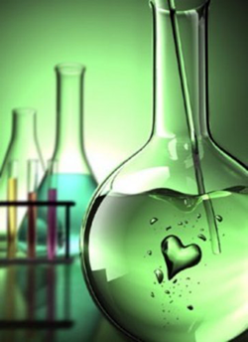
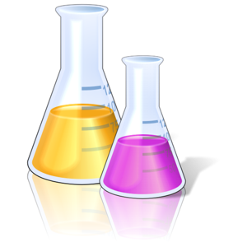

Classe de Madame Michelle
Septembre 2012
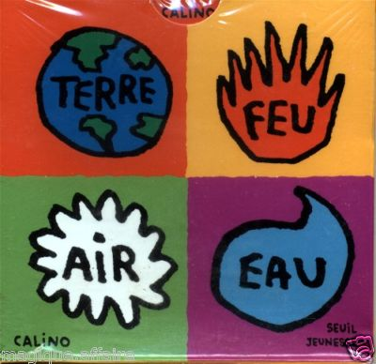
L’historique de la chimie et de l’évolution du modèle atomique
Environ 500 ans avant Jésus-Christ :
Les philosophes s’imaginaient des explications aux phénomènes naturels, mais ils les vérifiaient rarement par expérimentation. Empédocle, un savant grec, suggère que la matière est faite de 4 éléments : la terre, l’eau, l’air et le feu. Ces éléments peuvent se combiner pour faire des substances variées.
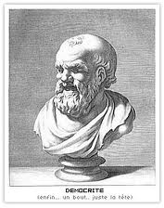
Démocrite, un autre grec, suggère que la matière est faite de minuscules particules indécomposables appelées ‘atomes’. Elles sont de différentes formes dépendant de la matière.
Cette idée est rejetée par les philosophes Socrate et Aristote, qui avaient beaucoup d’influence avec le peuple, alors le modèle d’Empédocle demeura pendant 2000 ans.
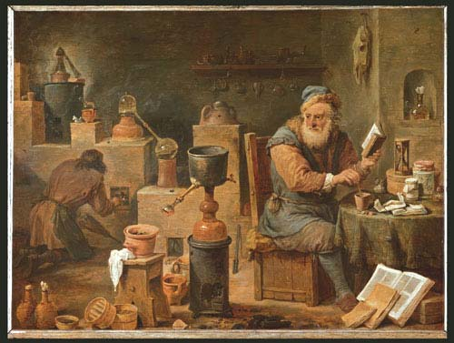
Les alchimistes de l’Asie, de l’Afrique et de l’Europe se préoccupaient de la métallurgie (traitement et formage de métaux) et de pharmacie (produits pour se guérir). Ils croyaient que les métaux poussaient comme des plantes et proposaient des explications et de recettes mystiques. Ce travail était considéré un art à la fois estimé et dangereux.

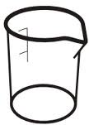
Les alchimistes ont perfectionné de nombreuses techniques et ont créé des équipements de laboratoires tels que les béchers, le bain-marie et les filtres. Ils étaient particulièrement intéressés à la transmutation de métaux communs comme le plomb à un métal précieux comme l’or. Ces alchimistes gardaient secrètes leurs découvertes pour se garantir un revenu.
Fin des années 1700 :
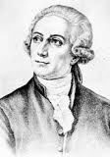
Antoine de Lavoisier
Il est considéré comme le père de la chimie moderne car il a mis sur pied des procédures d’observations et d’expérimentation rigoureuses. Il a prouvé de cette façon la loi de conservation de la matière (voir #2 de la théorie atomique).
Il a aussi réussi à identifier 23 éléments du tableau périodique (qui n’existe pas encore à ce temps) tels que l’oxygène, l’azote, l’hydrogène, le phosphore, le soufre, le mercure et le zinc. En plus, il a aussi démontré le rôle de l’oxygène dans la respiration, la photosynthèse et la corrosion du métal.
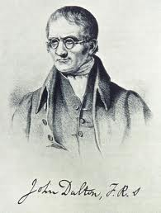
*C’est à ce point dans l’histoire que le modèle de 4 éléments d’Empédocle doit être remplacé par une théorie plus moderne.
Début des années 1800 :
John Dalton
Il a proposé la théorie atomique qui permet de distinguer les éléments des non-éléments et a énoncé certaines lois chimiques.
- Toute matière est constituée de petites particules appelées atomes.
- Les atomes ne peuvent être créées, détruites ou divisées en plus petites particules.
- Les atomes du même élément sont identiques, mais différentes des atomes des autres éléments.
- Un composé est créé lorsque des atomes de différents éléments se combinent en proportions définies.
Dalton a classé les 33 éléments connus à cette époque par leur masse. Dans le modèle atomique créé par Dalton, un atome est un solide de forme sphérique.
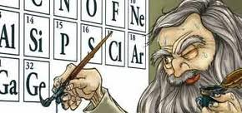
Durant les années 1860, plusieurs scientifiques ont tenté des classer les éléments connus selon leur masse atomique. La meilleure classification a été proposée par le chimiste russe Dmitri Mendeleïev. (L’organisation du tableau périodique)
En jouant à organiser et réorganiser les éléments connus sur un genre de tableau qu’il avait créé, Mendeleïev a réalisé que les propriétés des éléments se répétaient sur des intervalles réguliers.
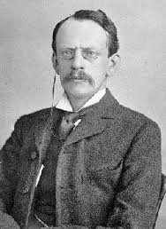
L’analyse des intervalles réguliers, ou périodes, ont amené Mendeleïev à établir la classification connue aujourd’hui sous le nom de tableau périodique des éléments.
Les 1900s :
Joseph John Thompson (particules subatomiques)
Il a découvert l’existence des électrons par expérimentation et a déduit l’existence des protons. L’atome est donc divisible en particules subatomiques.
Il croit que les protons et les électrons sont comme des raisins négatifs dans un muffin positif. Son modèle est connu sous le nom de plum pudding.
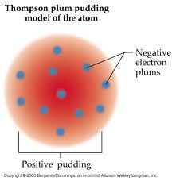
- Tout atome est constitué d’électrons et de protons.
- Tous les électrons sont identiques et ont une charge négative.
- Tous les protons sont identiques et ont une charge positive.
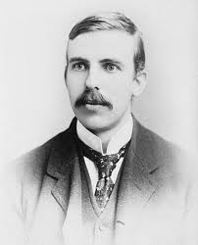
- Le proton a une masse 2000X plus grande que l’électron, mais l’électron a le même montant de charge qu’un proton.
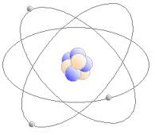
Ernest Rutherford (l’organisation des particules subatomiques)
À la fin des années 1800 et au début des années 1900, des études sur la radioactivité ont mené Rutherford à découvrir le noyau positif et à déduire l’existence des neutrons.
- Le minuscule noyau contient les protons qui sont denses, lourds et positifs.
- Un nuage électronique d’un très grand volume, mais très léger, entoure le noyau de l’atome; il est chargé négativement.
- Les neutrons sont sans charge, mais ils ajoutent une importante masse au noyau; en effet un neutron aurait une masse à peu près égale à celle du proton.
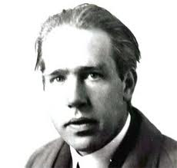
Ce ne sera que pendant les années 1930 que l’existence des neutrons dans le noyau sera confirmée par James Chadwick.
Niels Bohr
Il s’est inspiré de travail de plusieurs scientifiques pour expliquer pourquoi les électrons ne se précipitent pas vers le noyau (puisque les charges négatives sont attirées aux charges positives).
- Bohr a proposé une analogie entre le système solaire et l’atome; les électrons sont attirés vers le centre, mais ils possèdent une forte énergie et donc sont en perpétuel mouvement autour du noyau.
- Il existe des couches électroniques (niveaux d’énergie ou orbites) où circulent les électrons.
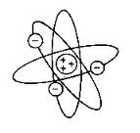
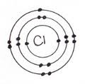
- Des contraintes physiques limitent le nombre d’électrons dans chaque couche.
*Le modèle de Bohr combiné avec les découvertes de Rutherford s’appelle le modèle de Bohr-Rutherford qu’on utilise encore aujourd’hui pour comprendre la structure atomique.
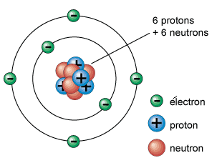
La composition d’un atome (d’après Bohr-Rutherford)
Le noyau est au milieu de l’atome. Il occupe très peu d’espace mais il est très dense et représente presque toute la masse de l’atome. Il est composé de protons(+) et de neutrons.
Les électrons(-) sont en orbite autour du noyau et occupe une grande espace. Les électrons sont en perpétuel mouvement dans un énorme nuage d’orbitales qui entoure le noyau. Entre les orbitales, il n’y a qu’un vide. En général, un atome neutre possède le même nombre de protons et d’électrons.
La masse d’un proton est 1µ (unité de masse atomique) ce qui équivaut à 0,000 000 000 000 000 000 000 000 001 66kg.
On utilise la masse relative de 1 pour un proton et celui d’un neutron comme 1 même si le neutron est vraiment un peu plus lourd.

On donne la masse de l’électron comme 0*, l’astérix nous rappelle que l’électron a une masse mais elle est négligeable. (environ un millième de celle du proton)
Particule | Charge | Masse | Rôle
Proton | + | 1µ | Précise la nature d’un élément. Chaque élément a un numéro atomique (nombre de protons) qui lui est unique.
Neutron | Aucune | 1µ | Exerce une force qui réunit les protons malgré leur répulsion naturelle.
Électron | - | 0* | Détermine la réactivité d’un élément. C’est le nombre d’électrons qui détermine su et comment l’atome aura la tendance à se lier avec d’autres atomes.

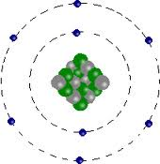
Les électrons se placent en couches. Il y a un nombre maximum d’électrons dans chaque couche : 2é; 8é ; 8é ; 18é ; 18é ; 32é ; 32é
Exemple : Oxygène

Les éléments
Toute matière occupe une espace et a une masse. Toute matière est faite d’atomes.
N.B. Chaque élément a un nom particulier et parfois ce nom diffère d’une langue à une autre. Ex. fer-français, iron-anglais ou hierro-espagnol
Par contre, chaque élément possède un symbole atomique qui ne change pas selon la langue. Ex. fer-Fe et azote-N
Un élément est une substance pure étant composée d’une seule sorte d’atome.
Il existe 116 éléments connus!
Chaque élément est identifié par un numéro atomique qui représente le nombre de protons. Des exemples : Seuls les protons déterminent s’il s’agit du carbone (6 protons) ou l’oxygène (8 protons)
Les règlements de la nomenclature chimique (la façon d’utiliser les symboles et les noms chimiques) exigent que la première lettre soit toujours majuscule et la deuxième soit minuscule. Alors, C, Cu, Co, Ca sont quatre différents éléments (carbone, cuivre, cobalt et calcium) tandis que NI est un composé formé d’azote (N) et d’iode (I).
Voici quelques symboles à mémoriser :
H | Hydrogène | Zn | Zinc | S | Soufre
Li | Lithium | Ag | Argent | F | Fluor
Na | Sodium | Au | Or | Cl | Chlore
K | Potassium | Hg | Mercure | Br | Brome
Mg | Magnésium | B | Bore | I | Iode
Ca | Calcium | Al | Aluminium | He | Hélium
Cr | Chrome | C | Carbone | Ne | Néon
Mn | Manganèse | Pb | Plomb | Ar | Argon
Fe | Fer | Si | Silicium | U | Uranium
Co | Cobalt | N | Azote | Sn | Étain
Ni | Nickel | P | Phosphore | W | Tungstène
Cu | Cuivre | O | Oxygène | Be | Béryllium

Le tableau périodique
L’information qu’on retrouve sur une fiche dans un tableau périodique peut varier d’un tableau à l’autre. Cependant sur chaque tableau périodique tu vas trouver un exemple d’une fiche qui te servira comme guide. Les informations de base que l’on retrouve sur la majorité des tableaux périodiques sont indiquées ci-dessous.
Fiche d’un tableau périodique :
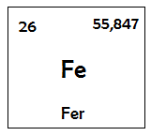
Masse atomique
Numéro atomique
Symbole
Nom

Numéro atomique : le nombre de protons (si l’atome est neutre, le nombre d’électrons = le nombre de protons)
Masse atomique : la somme de la masse des protons et des neutrons
La masse doit être arrondie à un nombre entier. Le nombre de neutrons n’est pas nécessairement égal au nombre de protons.
Donc, le nombre de neutrons dans un atome doit être calculé en soustrayant le numéro atomique de la masse atomique arrondie.

(Masse atomique) – (numéro atomique ou # de protons)= (# de neutrons)

Exemple :
Fe 56 – 26= 30 Donc, le fer possède 30 neutrons

Symbole | Nom | Masse atm | Numéro atm | neutrons
H | Hydrogène | 1 | 1 | 0
C | Carbone | 12 | 6 | 6
Hg | Mercure | 201 | 80 | 121

Le modèle de Bohr
Nous pouvons faire un modèle atomique pour chacun des éléments en suivants ces règles :
- Le numéro atomique est le nombre de protons qu’il possède.
- Dans un atome neutre, le nombre de protons = le nombre d’électrons.
- Chaque orbitale ou niveau d’énergie possède un montant maximum d’électrons.
- On doit remplir la couche la plus proche au noyau avant de procéder à la prochaine couche.
# d’orbitales | # maximum d’électrons
1 | 2
2 | 8
3 | 8
4 | 18
5 | 18
6 | 32
7 | 32

Voici 2 exemples
He (Hélium) | F (Fluor)
L’hélium est un élément de la première période donc il y a une couche d’électrons. | Le fluor est un élément de la deuxième période donc il y a deux couches d’électrons.

La dernière couche (couche périphérique) d’électrons se nomme la couche de ___________________. Les électrons dans cette couche se nomment électrons de ___________________. Ce sont ces électrons qui déterminent la réactivité d’un élément. Ce sont ces éléments qui sont transférés ou partagés dans les liaisons chimiques.

Les propriétés des substances
Il existe 2 types de propriétés des substances :
1-Les propriétés physiques
Certaines propriétés sont très faciles à observer mais impossible de mesurer. Ce sont des propriétés qualitatives donc on utilise beaucoup d’adjectifs.
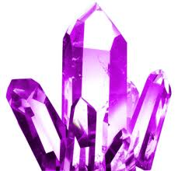
L’état : solide, liquide, gaz
La couleur : l’odeur, le goût
Le lustre : reflète de la lumière
La forme des cristaux : cubiques, prismes
La malléabilité : peut changer de forme
La ductilité : peut tirer en fils

Certaines propriétés exigent qu’on fasse appel à des techniques expérimentales ou à des calculs mathématiques. Ce sont des propriétés quantitatives donc on peut les mesurer.
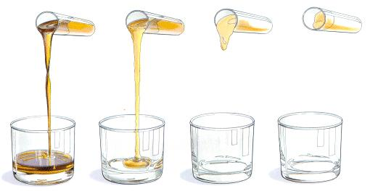
La masse volumique (g/cm³ ou g/mL)
La conductivité de l’électricité
La conductibilité thermique (de la chaleur)
Le point de fusion et d’ébullition
La viscosité (capacité de couler)
La solubilité (dissoudre dans un liquide)
Le magnétisme

2-Les propriétés chimiques
Toute propriété décrivant la façon dont une substance réagit au contact d’une autre substance pour former de nouvelles substances est une propriété chimique.
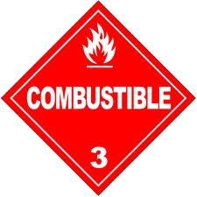
Réagit au contact de l’eau ou de l’air
Réagit au contact de l’oxygène pur ou autre substances pures
Réagit au contact d’acides
Toxicité
Stabilité
Combustibilité
Des propriétés physiques en détails :
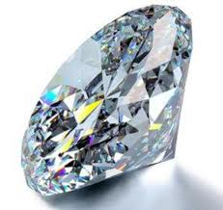
Dureté
La dureté est la propriété d’un solide qui ne se laisse pas égratigner ou tailler. Un diamant est dur. La craie est molle. Un matériel plus dur peut tailler ou égratigner un autre plus mou donc un diamant peut égratigner du verre.

Malléabilité
On peut changer sa forme en le pliant ou en le martelant. Le papier d’aluminium est très malléable. Les matériaux qui ne sont pas malléable vont se briser au lieu de se plier donc le verre n’est pas malléable.
Ductilité
On peut l’étirer pour faire des fils donc le cuivre est ductile.

Points de fusion et d’ébullition
Les températures à lesquelles une substance change d’état (solide à liquide, liquide à gaz, etc).
Le point de fusion de l’eau est 0°C et son point d’ébullition est 100°C.

Cristaux
Les solides existent sous différentes formes et plusieurs minéraux se présentent sous forme de cristaux. Par exemple, si tu observes des cristaux de sels à l’aide d’une loupe, tu constateras qu’ils sont en forme de cubes.

Solubilité
Si nous ajoutons du sel et du poivre à l’eau, le sel se dissout et non le poivre. La solubilité est la propriété qu’a une substance de se dissoudre dans un solvant comme l’eau. Le sel est soluble mais le poivre est insoluble.

Viscosité
La viscosité désigne la capacité d’écoulement d’un liquide. Plus un liquide est épais, plus il est visqueux. Par exemple, le sirop d’érable est plus épais que l’eau et il coule plus lentement lorsque tu le verses donc on dit que le sirop est plus visqueux que l’eau.
L’organisation du tableau périodique

Dmitri Mendeleïev est reconnu comme l’inventeur du tableau périodique. Le tableau répond au besoin de classer et d’organiser des éléments connus. Ce tableau a laissé supposer l’existence d’autres éléments qui ont par la suite été découverts et confirmés. Il consiste de 118 places pour des éléments et jusqu’à présent, on a confirmé l’existence de 116 éléments.
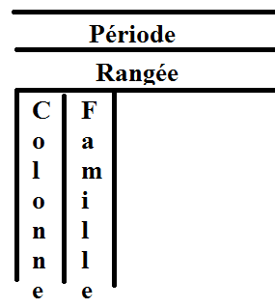
Le tableau périodique classe les éléments de plusieurs façons :
- Les éléments sont placés de gauche à droite en ordre de leur numéro atomique.
- Les métaux sont à la gauche et les non-métaux sont à la droite de l’escalier.
- Les métalloïdes se retrouvent de chaque côté de l’escalier.
- Les périodes sont les rangées dans le tableau. Les éléments dans chaque période ont le même montant de couches ou d’orbitales.
- Les familles sont en colonnes dans le tableau. Les éléments dans chaque famille ont des propriétés chimiques semblables et donc possèdent la même tendance chimique.
N.B. La tendance chimique est comment un atome va agir pour avoir une dernière couche complète ou saturée. Par exemple, le fluor a 7 électrons sur sa dernière couche donc sa tendance chimique sera de voler un électron d’un autre élément pour que sa couche de valence soit saturée.

Les propriétés des métaux (à la gauche) :
- La majorité du t.p
- Solides à la température de la pièce (sauf mercure)
- Brillants et luisants (réfléchissent la lumière)
- Conduisent bien l’électricité et la chaleur
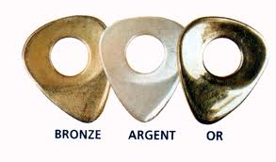
- Malléables (on peut changer leur forme)
- Ductiles (faire en fils)
- Généralement, argentés

Les propriétés des non-métaux (à la droite):
- Environ la moitié des non-métaux sont des gaz et l’autre moitié est des solides à la température de la pièce.
- Mats (ne réfléchissent pas la lumière)
- Ne conduisent pas très bien l’électricité et la chaleur
- Ceux qui sont solides cassent facilement (friables) et sont non-ductiles

Les propriétés des métalloïdes (l’escalier) :
- Possèdent des propriétés des métaux et des non-métaux
- Certains sont des semi-conducteurs d’électricité
- Ils sont non-ductiles
- Sont de mauvais conducteurs de chaleur
- Par exemple, le silicium est brillant et argenté mais il n’est pas malléable et est un mauvais conducteur d’électricité.
- Les métalloïdes sont le bore, le germanium, l’arsenic, le silicium, l’antimoine, le tellure et le polonium. L’astate et le sélénium sont aussi parfois considérés comme métalloïdes.

Les familles (colonnes):
Elles sont des éléments qui ont le même nombre d’électrons de valence donc ces éléments de la même famille possèdent la même tendance chimique.

Il y a 6 familles à connaître :
1-Hydrogène (seul) 4-Chalcogènes (Colonne 6 ou 16)
2- Métaux alcalins (colonne 1) 5-Halogènes (Colonne 7 ou 17)
3-Métaux alcalino-terreux (colonne 2) 6-Gaz rares/nobles/inertes/stables(Colonne 8 ou 18)

(Voir prochaine page pour les détails des familles)

Les périodes (rangées) :
Elles correspondent au nombre de couches ou d’orbitales électroniques. Il y en a 7 dans le tableau périodique.
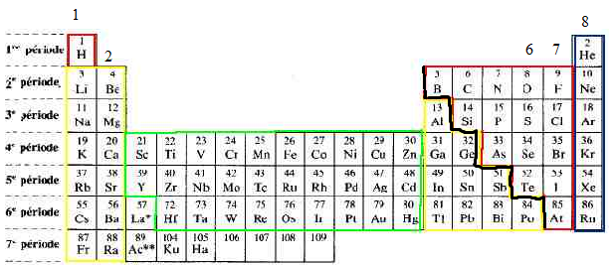

Les familles du tableau périodique :
Métaux alcalins :
- Occupent la 1ère colonne du tableau périodique
- Présente dans la croûte terrestre
- Retrouvés dans la nature uniquement sous forme de composé
- Extrêmement réactifs
- 1 é sur leur couche périphérique
- Tendance chimique : perdre 1é
Métaux alcalino-terreux :
- Occupent la 2e colonne du t.p.
- Présents dans la croûte terrestre
- Très réactifs mais un peu moins que les alcalins
- 2 é périphériques
- Tendance chimique : perdre 2é
Gaz nobles/inertes/rares :
- Occupent la dernière colonne du t.p.
- Tous gaz à la température de la pièce
- Ne forment presque jamais de composés avec autre éléments
- On remplit des ampoules électriques avec l’argon
- On remplit des ballons dirigeables avec l’hélium
- On utilise le néon pour des affiches lumineuses
- Dernière couche est saturée/remplie
- Tendance chimique : non réactifs, sont déjà stable
Halogènes :
- Occupent la 7e colonne
- Sont les non-métaux les plus réactifs
- Retrouvés dans la nature uniquement sous forme de composés
- Manquent tous 1é sur leur dernière couche périphérique
- Tendance chimique : gagner 1 é
Chalcogènes :
- Sont des non-métaux non-réactifs
- Manquent tous 2é sur leur couche périphérique
- Tendance chimique : gagner 2é
Hydrogène :
- Dans sa propre famille
- Gaz hautement inflammable, incolore, inodore et sans goût
- 1é périphérique et 1é qui lui manque
- Tendance chimique : donner, prendre ou partager 1é

Les éléments et les composés :

Les éléments :
- Un élément est constitué d’une seule sorte d’atome. Ex. Li, C ou H₂
- Ils sont des substances pures qui ne peuvent pas être décomposées en substances plus simples.
- Ils possèdent tous des propriétés spécifiques. (point de fusion, couleur, etc.)

Les composés :
- La majorité des éléments du t.p. sont réactifs. Un élément cherche avant tout à devenir stable. En d’autres mots, ils souhaitent remplir leur dernière couche au maximum.
- Afin d’atteindre la stabilité, les atomes vont se combiner avec d’autre atomes pour former des composés.
- Un composé se défini comme étant une substance composée de deux ou plusieurs éléments en proportions fixes. Ex. H₂O
- Une molécule est un composé formé de 2 ou plusieurs atomes NON-MÉTALLIQUES.
Ex. O₂ ; CO₂ non-exemple : NaCl ; Ne

Les formules chimiques des composés :
Dans une formule chimique les lettres majuscules représentent les éléments et les petits chiffres souscrits (les indices) indiquent combien d’atome de cet élément. (On n’écrit pas le chiffre 1 s’il y a juste un atome de cet élément.)

Ex. H₂O-Ce composé a 2 atomes d’hydrogène et 1 atome d’oxygène.
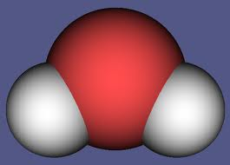

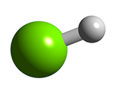
Ex. HCl-Ce composé a 1 atome d’hydrogène et 1 atome de chlore.

Comment compter le nombre d’atomes dans les formules chimiques :

- Le symbole d’un élément représente un atome de cet élément.

Ex. Na = 1 atome de sodium

- L’indice est un chiffre placé un peu plus bas, à la droite du symbole de l’élément. Ce chiffre indique le nombre d’atomes.

Ex. H₂ = 2 atomes d’hydrogène

- Un indice suivant des parenthèses multiplie tous les éléments à l’intérieur de parenthèse.

Ex. Mg₃(PO₄)₂ = 3 atomes de Magnésium, 2 atomes de phosphore et 8 atomes d’oxygène
N.B. Même chose que la loi de puissance-puissance en mathé 9e

- Le coefficient est le nombre placé juste avant la formule chimique et indique le nombre de molécules de ce composé ou le nombre d’atomes de cet élément.

Ex. 2C = 2 atomes de carbone
ou
Ex. 2H₂O = 2 molécules d’eau = 4 hydrogène et 2 oxygène

Formule | Élément | Élément | Élément | Total
3CuSO₄
4Pb(NO₃)₂
NaCl
CaCO₃

Les changements de la matière

Les chimistes classent les changements de la matière en 2 catégories :
1-Changement physique 2-Changement chimique

1-Les changements physiques : Aucune nouvelle substance ne se forme.
De nouvelles propriétés peuvent apparaître mais les PARTICULES ne changent pas.

Exemple : les changements d’état de la matière
Fusion (de solide à liquide) | Sublimation (solide à gaz) | Condensation (de gaz à liquide) | Évaporation (de liquide à gaz) | Solidification (de liquide à solide)
 | 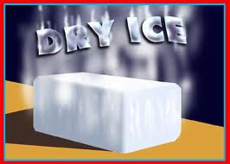 |  | 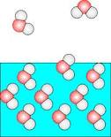 | 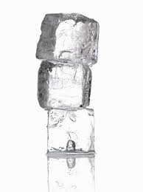

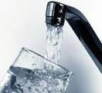
Ex. La glace qui fond. Ce changement est réversible car l’eau peut redevenir de la glace. DONC LES PARTICULES NE CHANGENT PAS!

Ex. La dissolution du chlore dans l’eau. Les particules de chlore ne se combinent pas à l’eau donc si on laisse reposer l’eau, les particules de chlore vont quitter et vont se retrouver dans l’air.

2-Les changements chimiques : La création d’au moins une nouvelle substance ayant des nouvelles propriétés. Il est difficile et souvent impossible d’inverser un changement chimique.

Ex. Brûler du papier. La fumée et les cendres sont de nouvelles substances ayant des propriétés différentes du papier. Il est impossible de recombiner la fumée et les cendres pour former le papier.

Indicateur d’une réaction chimique :

Il peut être difficile si un changement chimique ou physique a eu lieu. Donc, les indicateurs suivants peuvent nous aider à déterminer lequel a eu lieu. Plus il y a de ces indicateurs, plus il est probable qu’un changement chimique a eu lieu.

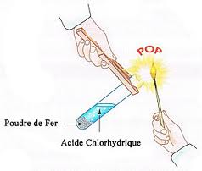
Voici 8 indicateurs qui nous aiderons à déterminer le changement chimique.

1-Production de chaleur ou absorption de chaleur
2-La couleur initiale disparait
3-Une nouvelle couleur apparait
4-La substance du départ (réactif) disparait
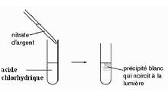
5-Formation d’un gaz (bulles)
6-Formation de grains d’un précipité (solide) dans un liquide
7-Production d’une flamme, d’un bruit ou de la lumière
8-Formation de nouvelle substance (produit)

On parle d’un changement probable parce que la seule façon d’être certain qu’il s’est produit un changement chimique est de faire des tests rigoureux. Il faut vérifier quels étaient les réactifs et quels sont les produits pour voir si un des produits est une nouvelle substance. Si les produits et réactifs sont différents, il y a eu un changement chimique.

Ex. Changement physique : L’eau carbonisée | Ex. Changement chimique : La photosynthèse
H₂O + CO₂ H₂O + CO₂ | 6H₂O + 6CO₂+ énergie C₆H₁₂O₆ + 6O₂
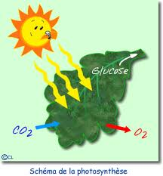
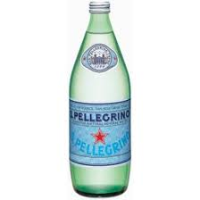

Notes supplémentaire :

